РОССИЙСКАЯ ФЕДЕРАЦИЯ
РЕСПУБЛИКА ХАКАСИЯ

СОВЕТ ДЕПУТАТОВ
СОЛЕНООЗЕРНОГО СЕЛЬСОВЕТА ШИРИНСКОГО РАЙОНА

РЕШЕНИЕ

06.04.2023г. с.Соленоозерное № 102

О внесении изменений в «Документы
территориального планирования , Правила
землепользования и застройки Соленоозерного
сельсовета Ширинского района Республики Хакасия»

В соответствии с пунктом 4 части 10 статьи 35 Федерального закона от 06.10.2003 № 131-ФЗ «Об общих принципах организации местного самоуправления в Российской Федерации», части 13 статьи 24, части 8 статьи 25 Градостроительного кодекса Российской Федерации, Уставом муниципального образования Соленоозерный сельсовет, Совет депутатов Соленоозерного сельсовета

РЕШИЛ:

1. Привести в соответствие границы территории ООПТ, отраженные на карте градостроительного зонирования Правил землепользования и застройки Соленоозерного сельсовета, в соответствии с ЗУ имеющий кадастровый номер 19:11:000000:83, разрешенное использование: для сохранения природных комплексов степей Хакасии, согласно приложения 1.
2. Внести изменения в границы зоны Р1 (Зона природного ландшафта)
- предусмотрев зону СХУ (Зона сельскохозяйственные угодья в составе земель сельскохозяйственного назначения) в отношении следующего земельного участка:
1) 19:11:100201:7
3. Внести изменения в границы зоны СХ1 (Зона сельскохозяйственного использования)
- предусмотрев зону СХ2 (Зона дач и садово-огородных товариществ) в отношении следующих земельных участков:
1) 19:11:140408:201
2) 19:11:100706:722
3) 19:11:100706:723
4)19:11:100706:724
5)19:11:100706:725
6)19:11:100706:726
4. Настоящее решение подлежит опубликованию (обнародованию), размещению на официальном сайте администрации Соленоозерного сельсовета.
5. Контроль за исполнением настоящего решения оставляю за собой.

Глава
Соленоозерного сельсовета А.П.Никитин
Приложение 1
К решению Совета депутатов
Соленоозерного сельсовета от №
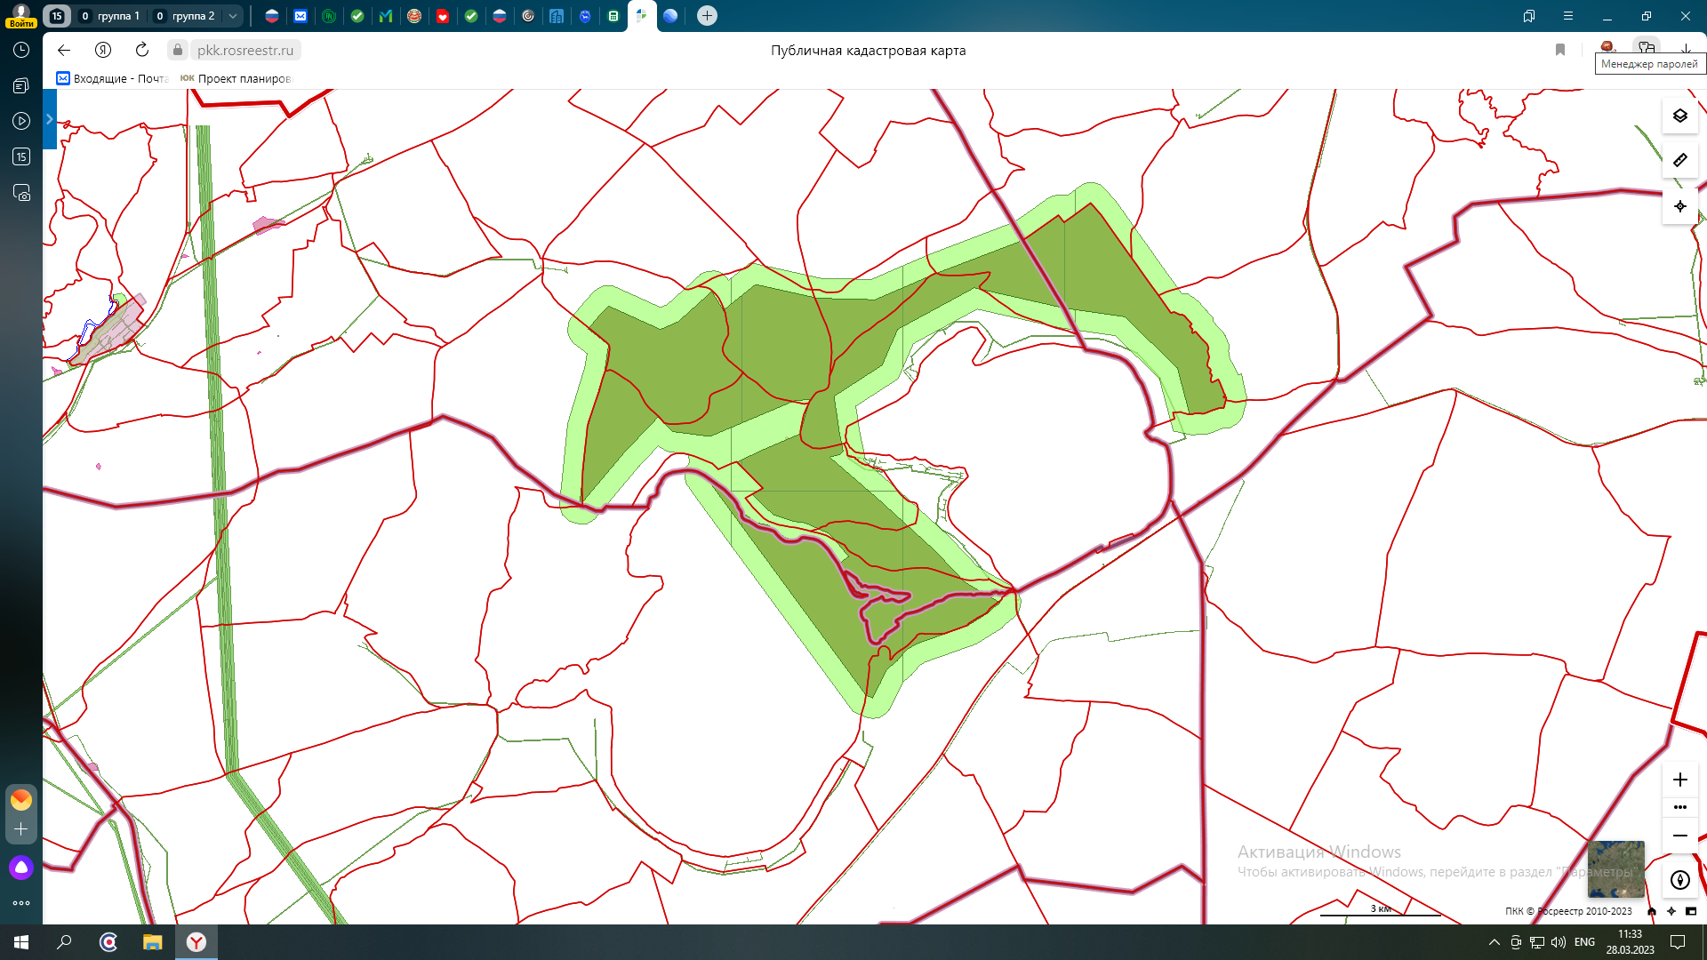
Границы территории ООТ

